A formação de rios e bacias hidrográficas
Para a compreensão da formação e funcionamento dos rios, devemos nos recordar do ciclo hidrológico e de seus efeitos no meio ambiente.
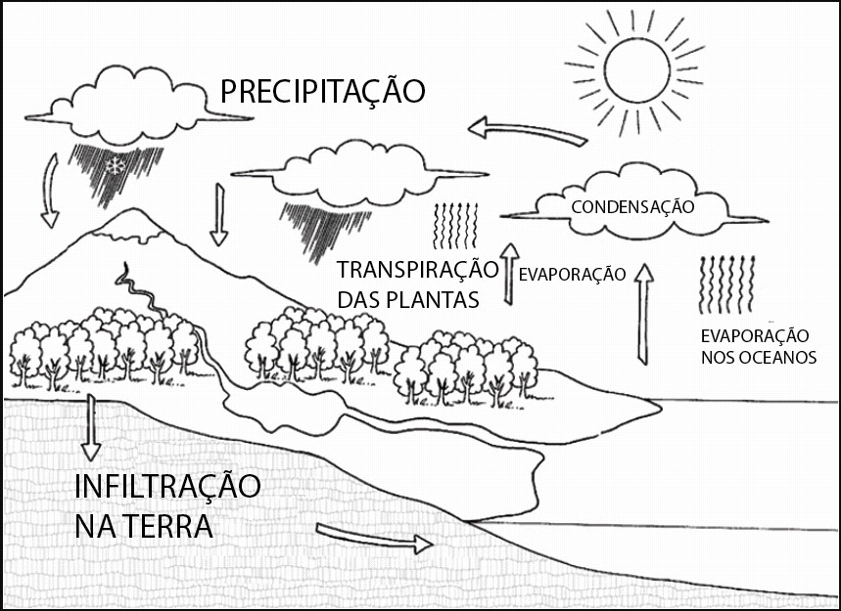
Disponível em: https://preview.tinyurl.com/hidrológico Acesso em: 20/03/2020
Evaporação: ao entrar em contato com a superfície terrestre, a radiação solar aquece as águas que por sua vez se tornam uma grande massa úmida de “vapor”.
Condensação: Essa “massa de vapor” sobe a grandes altitudes até se resfriar e se tornar densa (pesada) novamente, voltando a forma líquida.
Precipitação: Quando essa água no interior das nuvens se acumular ao ponto de seu peso ultrapassar a capacidade delas “suportarem”, esta cairá no formato de chuva.
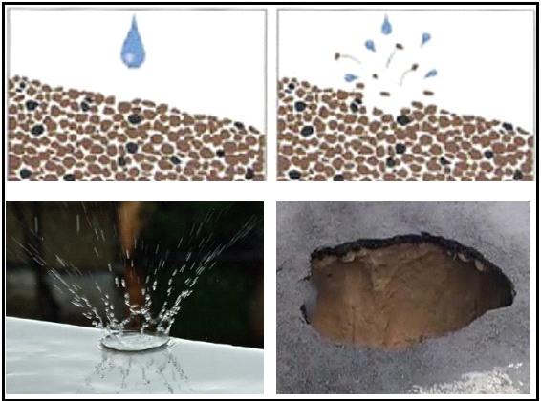
Infiltração e Escoamento: As águas que caem sob a forma de chuva se infiltram parcialmente no solo e escoam na superfície dos lugares de altitude “mais alta” para os lugares de altitude “mais baixa”. Os lugares de baixa altitude são os lagos, córregos, riachos, rios, mares e oceanos. Deste modo, podemos dizer que a chuva “recarrega” às águas destes locais e de todos os seres vivos que ali habitam.

Rios e bacias hidrográficas
Relevo: O conjunto de formas da superfície terrestre é chamado de relevo. No relevo percebemos diferentes altitudes que vão influenciar a forma como às águas se assentam no ambiente, ou seja, no leito do rio.
Splash: Geralmente ao caírem, as gotas d’água das chuvas causam pequenos impactos (efeito splash) que geram desgastes no solo e que variam conforme a resistência do material de sua cobertura. Os buracos das calçadas e ruas que ocorrem principalmente em épocas de chuva são um bom exemplo deste fenômeno.
Disponível em: https://tinyurl.com/tpntekz Acesso em: 20/03/2020
Sedimentos e Erosão: O material retirado por este impacto, mínimo que seja, é transportado junto a água da chuva, sempre em direção aos locais de menor altitude (mais baixos). E lá, não tendo mais para onde ir, eles são depositados. O material transportado recebe o nome de sedimento e o fenômeno de transporte de sedimentos recebe o nome de erosão. Portanto, o relevo e os rios que hoje vemos certamente não eram assim em décadas, séculos e milênios passados. Eles são o resultado da relação de vários agentes naturais entre si, sendo os principais: a radiação solar, as rochas, as águas, as massas de ar e o solo.

Características de um Rio
O sistema fluvial diz respeito aos aspectos que, em conjunto, são responsáveis pela localização, forma e movimento dos rios.
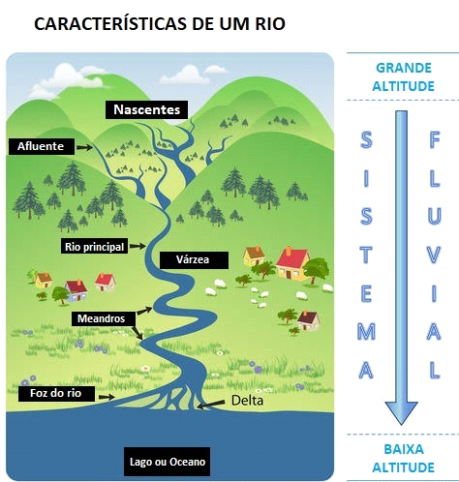
Nascente: é o lugar onde se encontra várias características favoráveis para o acúmulo de água, recebendo muitas chuvas ao longo do ano, possuindo um solo rochoso que viabiliza reservas subterrâneas e transborda o excesso em direção as baixas altitudes (jusante).
Afluente: também conhecido como tributário, são rios e cursos d’água de menor fluxo que desaguam nos rios principais.
Rio principal: é onde os afluentes desaguam e por causa disso possui o maior fluxo de água em uma bacia hidrográfica. Caso ocorra uma ramificação neste rio (ele
se dividir em duas ou mais direções), o principal será aquele com maior quantidade/fluxo de água(vazão).
Várzea: conhecida também como planície de inundação, é o local onde o relevo vai se tornando plano e por consequência o fluxo das águas dos rios perdem velocidade, depositando muito material que vinha sido trazido com às águas, como rochas, solos, minerais e matéria orgânica (de origem animal ou vegetal). O solo nesses locais fica enriquecido com esses materiais depositados e em períodos sem chuva (estiagem) o nível das águas do rio descem, de modo que há um grande potencial de se exercer agricultura ali durante este período.
Disponível em: https://tinyurl.com/sistema-fluvial Acesso em: 20/03/2020
Meandros: São as curvas que rio faz ao passar por um relevo aplainado (“mais plano”).
Foz: é o local onde um grande corpo d’água corrente, como um rio, deságua em um outro corpo d’água (outro rio, um grande lago, mar, oceano etc.).
Foz em delta: sua existência depende da inclinação do rio em relação a foz. Nos locais onde há pouca inclinação no rio, a falta de velocidade e força das águas fazem os materiais carregados por elas depositarem-se na foz, formando várias ramificações (ou canais) que por fim desaguam no corpo d’água que sem encontra adiante.
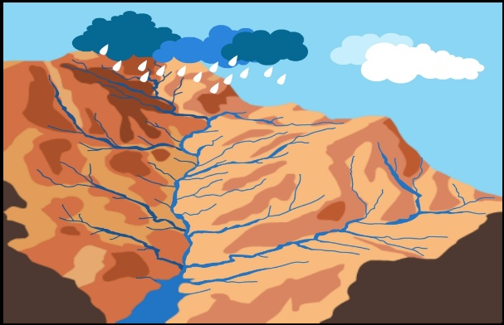
Foz em estuário: diferente do delta, corresponde a foz do rio que deságua diretamente no corpo d’água adiante por possuir mais inclinação, o que gera mais velocidade e força nas águas correntes. Deste modo, não ocorrerá (ali) depósitos de materiais e por consequência não haverá ramificações.
Bacia hidrográfica: é toda a extensão que corresponde a superfície que direciona as águas aos rios, os próprios rios e seus afluentes.
Disponível em: https://preview.tinyurl.com/bacia-hidrogr-fica Acesso em: 20/03/2020

Responda no caderno
ATIVIDADES
01. Cite as principais características de uma bacia hidrográfica ao longo do percurso dos rios.
02. Qual o nome dos corpos d’água de menor fluxo que desaguam nos rios principais?

(A) Nascentes
(B) Afluentes
(C) Meandros
(D) Várzeas

03. Quais são as principais influências do relevo em relação aos rios?
04. Observe a imagem:
Qual tipo de foz corresponde ao da imagem?
Explique com suas palavras.

Disponível em: https://tinyurl.com/rio345 Acesso em: 20/03/2020
05. O que ocorre com a direção dos rios quando estes chegam a uma parte do relevo aplainada (mais plano)?

(A) Segue uma única direção e aumenta sua força e velocidade.
(B) Muda de direção (meandros), perde força e velocidade.
(C) Não muda de direção.
(D) Segue uma única direção e perde força e velocidade.

Respostas
01. A delimitação de uma bacia hidrográfica tem como principal elemento o relevo da região, visto que a água segue um caminho de acordo com o desnível do terreno. Outras características dependem da vegetação do local, as rochas, o clima, a ocupação humana, as atividades econômicas, entre outros fatores.
02. resposta B
03. É o relevo da localidade que irá condicionar a trajetória de toda bacia hidrográfica. Quanto mais inclinado for o relevo, mais força terá o rio. Se tiver pouca declividade, terá menos força e fará uma trajetória com muitas curvas (meandros).
04. Foz em estuário, por não depositar nenhum material antes de desaguar no corpo d’água adiante.
05. resposta B

